2016注会《经济法》第二章高频考点

2016注册会计师《经济法》高频考点：无效民事行为
本考点属于《经济法》第二章基本民事法律制度第一节民事法律行为制度的内容。
【内容导航】：
1. 无效民事行为
【考频分析】：
考频：★★★★
复习程度：掌握本考点。本考点属于客观题的常设考点。
【高频考点】：无效民事行为
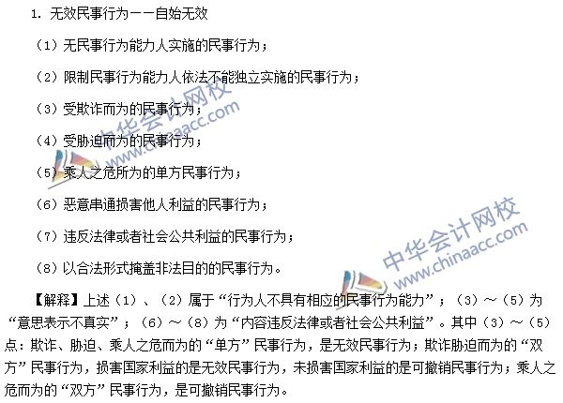

2016注册会计师《经济法》高频考点：代理制度
本考点属于《经济法》第二章基本民事法律制度第二节代理制度的内容。
【内容导航】：
1.无权代理
2.表见代理
【考频分析】：
考频：★★★
复习程度：掌握本考点。本考点属于客观题的常设考点。
【高频考点】：代理制度
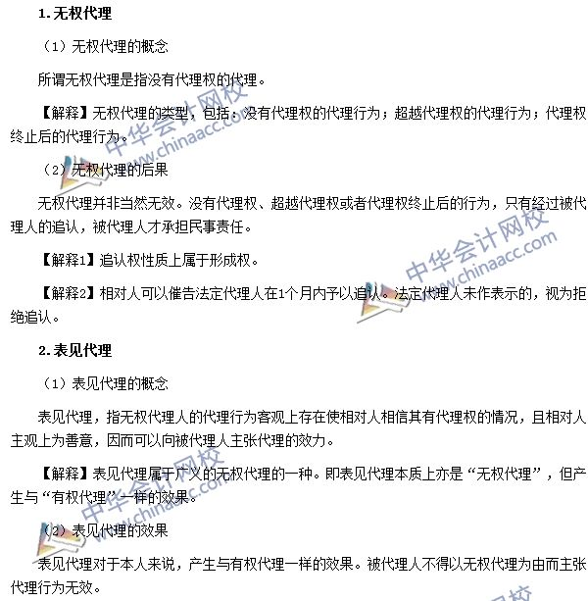

2016注册会计师《经济法》高频考点：诉讼时效的种类与起算
本考点属于《经济法》第二章基本民事法律制度第三节诉讼时效制度的内容。
【内容导航】：
1.诉讼时效的种类
2.诉讼时效的起算
【考频分析】：
考频：★★★★
复习程度：掌握本考点。本考点属于客观题的常设考点。
【高频考点】：诉讼时效的种类与起算
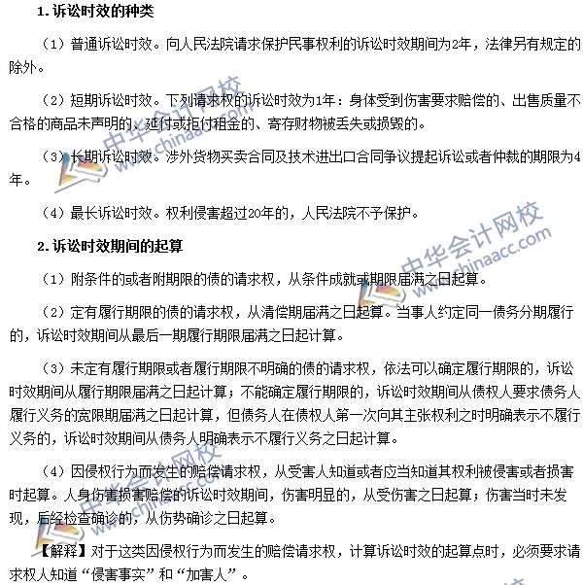
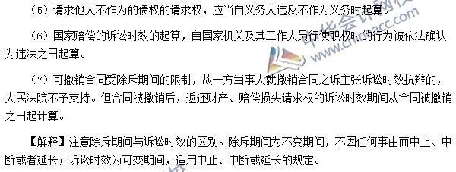

2016《经济法》高频考点：诉讼时效的中止与中断
属于《经济法》第二章基本民事法律制度第三节诉讼时效制度的内容。
【内容导航】：
1.诉讼时效的中止
2.诉讼时效的中断
【考频分析】：
考频：★★★★★
复习程度：掌握本考点。本考点属于客观题的常设考点。
【高频考点】：诉讼时效的中止与中断
